**BÀI THỰC HÀNH 04**

**JS GRAPHICS**

**JAVASCRIPT: D3.JS**

**\*\*\***

**Phần 1: Lý thuyết**

**1. D3.js là gì?**

D3.js là thư viện JavaScript để thao tác dữ liệu HTML.

<script src="//d3js.org/d3.v3.min.js"></script>

<!DOCTYPE html>

<html>

<script src="//d3js.org/d3.v4.js"></script>

<body>

<h2>D3.js is Easy to Use</h2>

<p>The script below selects the body element and appends a paragraph with the text "Hello World!":</p>

<script>

d3.select("body").append("p").text("Hello World!");

</script>

</body>

</html>

**Kết quả:**

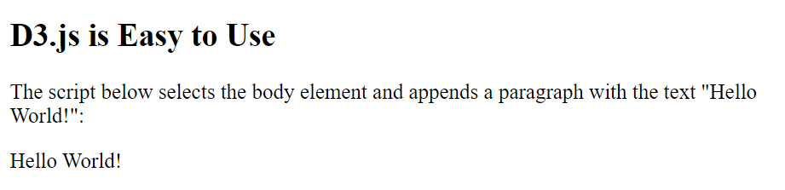**2. Graphic Libraries**

JavaScript libraries to use for all kinds of graphs:

* Plotly.js
* Chart.js
* Google Chart

**B. Phần 2: Bài tập thực hành**

**Bài tập 1: Scatter Plot**

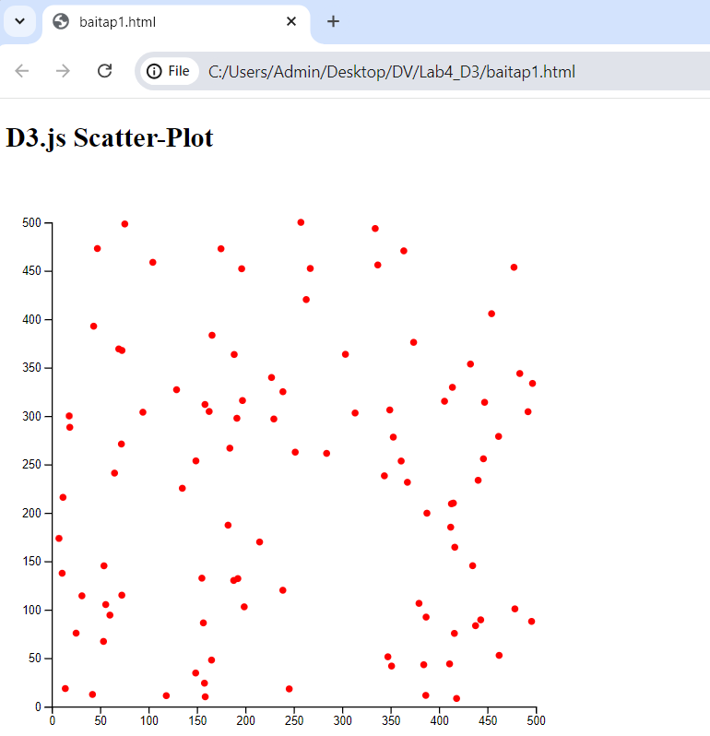

**Hướng dẫn:**

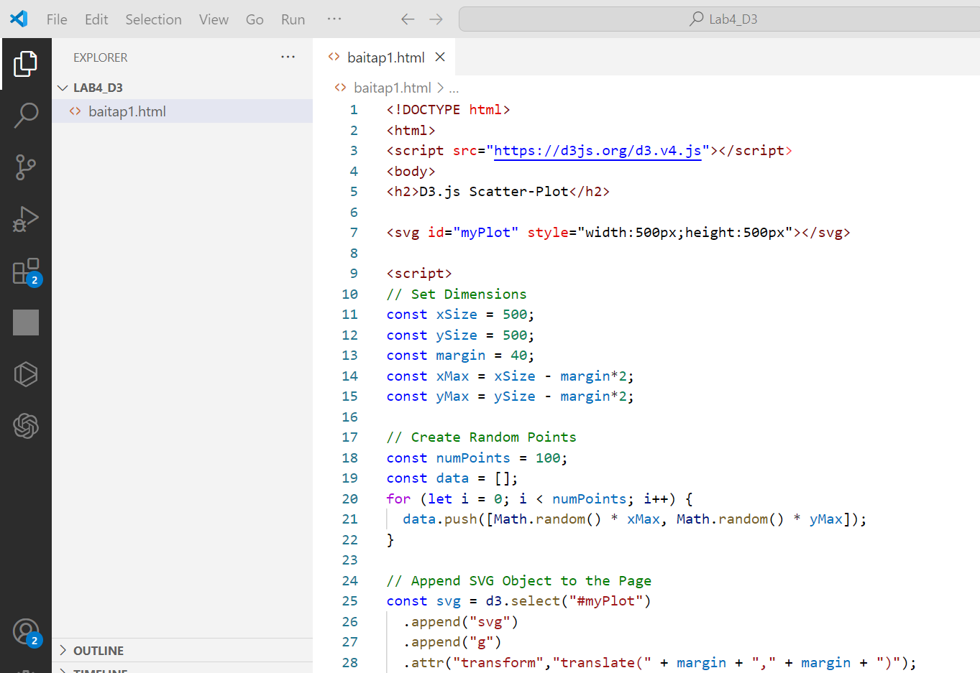

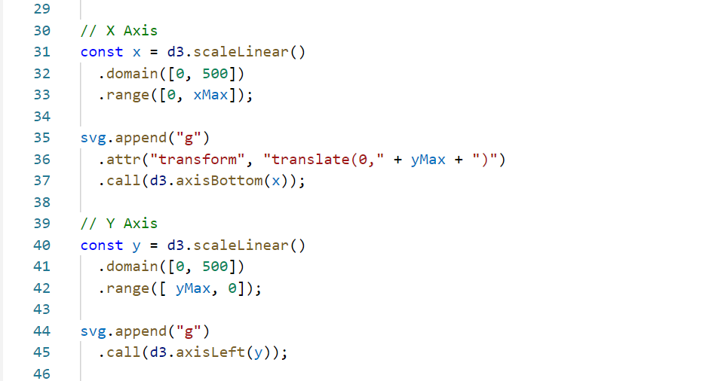

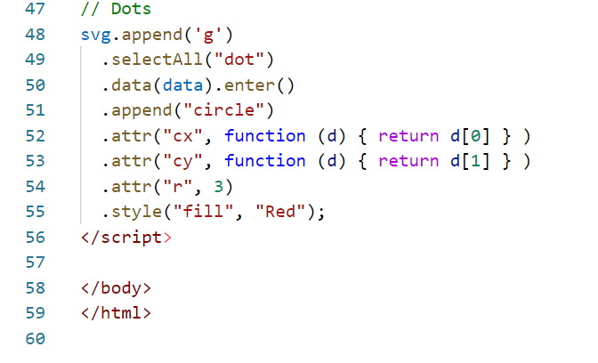

**Plotly.js**

Plotly.js là thư viện biểu đồ đi kèm với hơn 40 loại biểu đồ, biểu đồ 3D, biểu đồ thống kê và bản đồ SVG.

|  |  |
| --- | --- |
| Horizontal and Vertical Bar Charts  Pie and Donut Charts  Line Charts  Scatter and Bubble Plots  Equation Plots  3D Charts  Statistical Graphs  SVG Maps | Biểu đồ thanh ngang và dọc  Biểu đồ bánh và bánh rán  Biểu đồ đường  Biểu đồ phân tán và bong bóng  Lô phương trình  Biểu đồ 3D  Đồ thị thống kê  Bản đồ SVG |

**Bài 2: Bar chart**

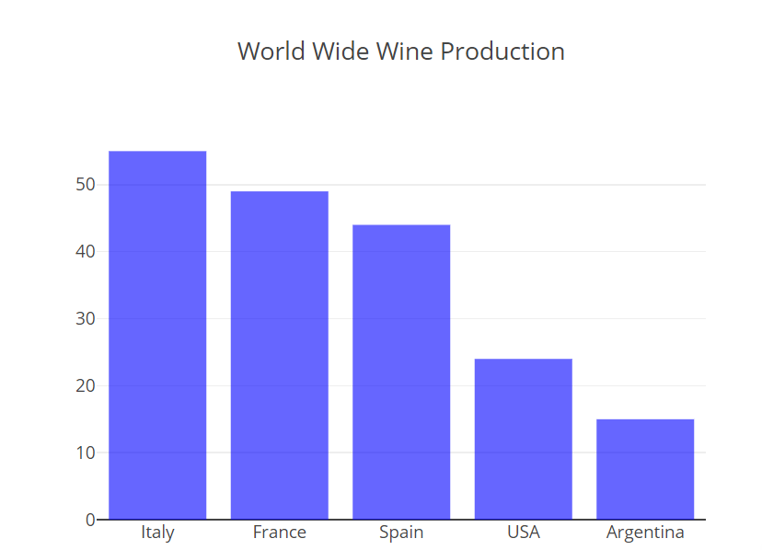

**Code mẫu:**

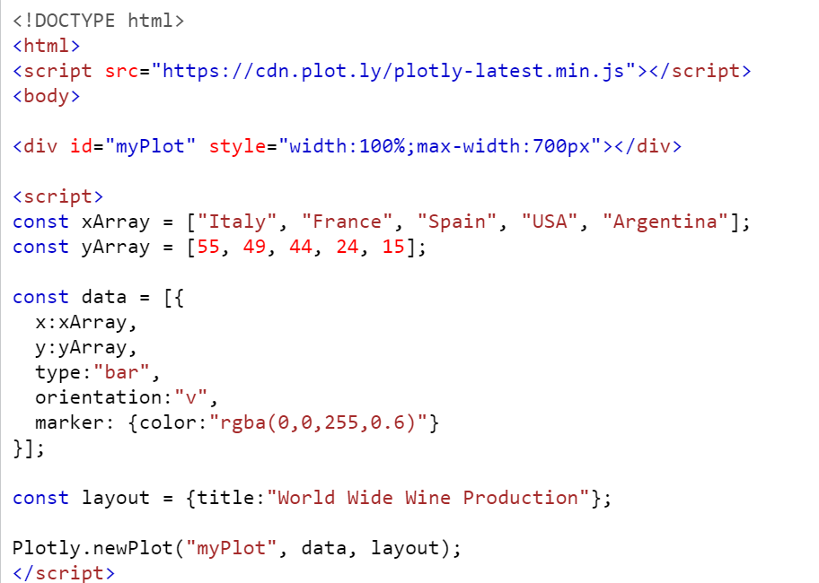

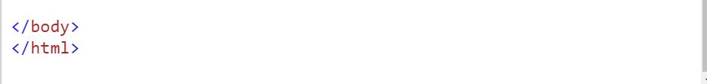

**Bài 3: Horizontal Bar Charts**

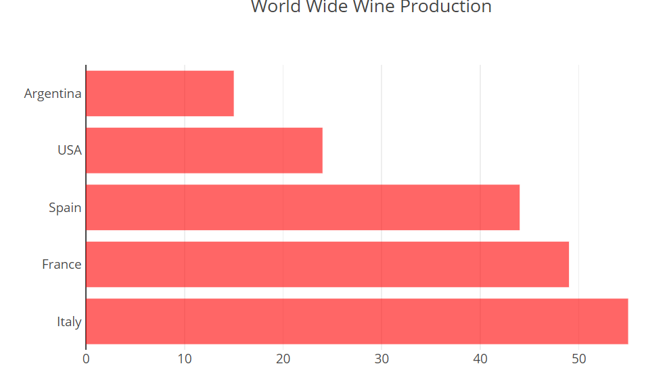

**Code mẫu:**

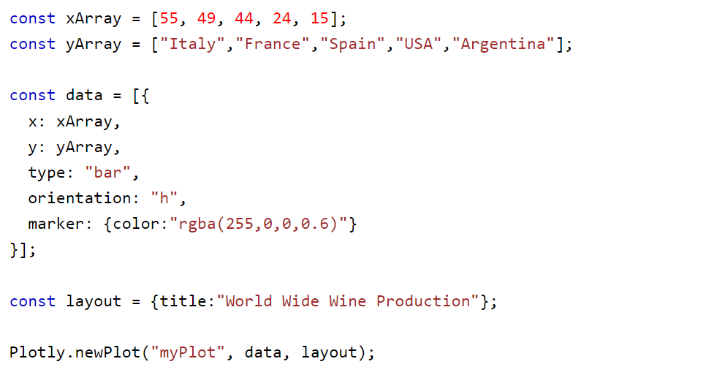

**Bài tập 4: Pie Charts**

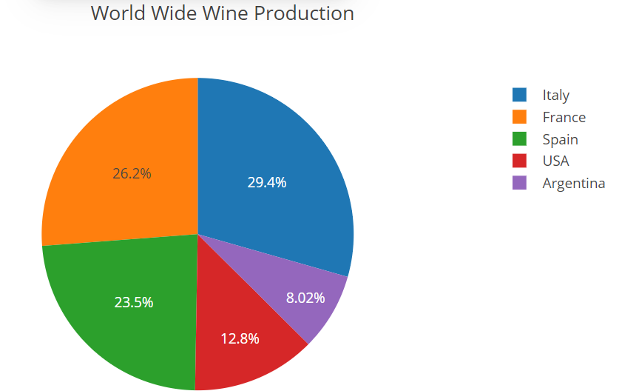

**Code mẫu:**

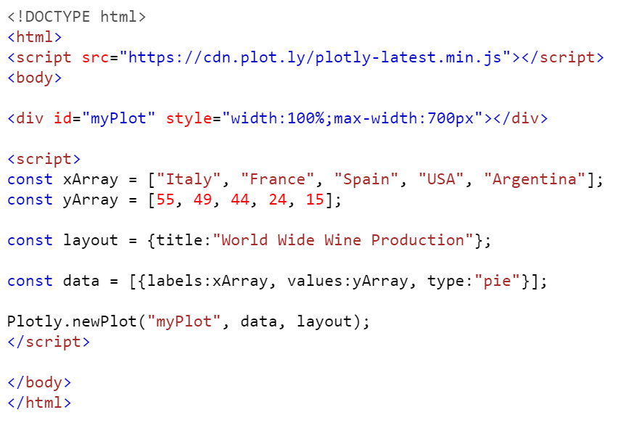

**Bài 5: Scatter Plots**

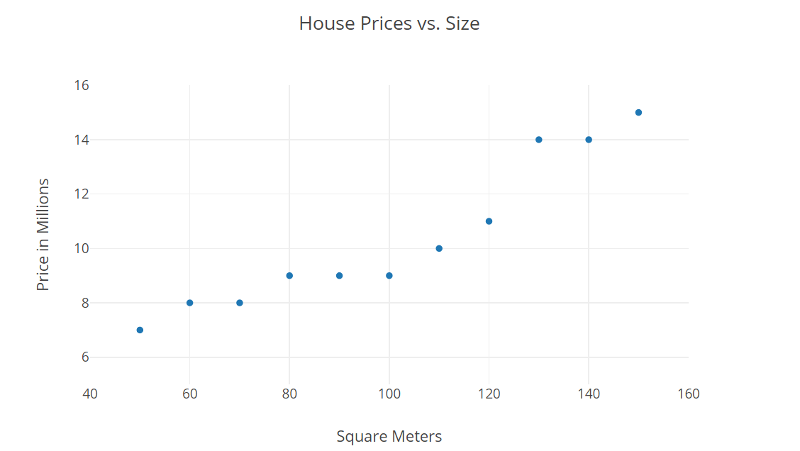

**Code mẫu**

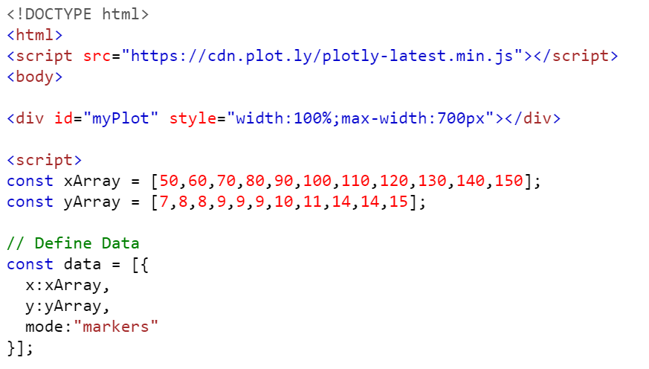

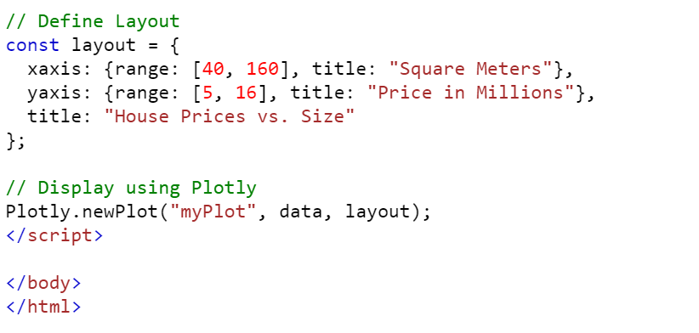

---------------------------Hết---------------------------